TRƯỜNG ĐẠI HỌC SÀI GÒN

KHOA CÔNG NGHỆ THÔNG TIN

HỌC PHẦN:NHẬP MÔN MÁY HỌC

BÁO CÁO BÀI TẬP NHÓM TUẦN 12

Nhóm sinh viên thực hiện:

Trần Hồ Minh Hải - 3123410092
Trương Văn Thiện - 3123410356
Phan Đức Nhân - 3123410243
Võ Gia Kiệt - 3123410182

TP. HCM THÁNG 11/2025

Giới thiệu
Trong chương ML09, nhóm được yêu cầu tìm hiểu và thực hành hai mô hình hồi quy cơ bản trong học máy:
  - Linear Regression – mô hình dự đoán biến liên tục.
  - Logistic Regression – mô hình dự đoán xác suất, thường áp dụng cho bài toán phân loại nhị phân (0/1).
Yêu cầu của bài tập nhóm gồm:
  - Làm bài tập Excel, thực hành các ví dụ và bài tập trong Chương 2 (Linear Regression) và Chương 6 (Logistic Regression) theo file đính kèm.
  - Dựa trên code/ý tưởng Gradient Descent, minh hoạ quá trình tính toán và cập nhật tham số cho cả hồi quy tuyến tính và logistic.
  - Viết báo cáo tổng hợp lại lý thuyết, công thức, quy trình thực hành trên Excel và phần bài tập vận dụng.
Báo cáo này trình bày lần lượt: cơ sở lý thuyết, quy trình gradient descent, thực hành Excel cho từng mô hình, phần bài tập vận dụng và một số nhận xét, kết luận.

Lý thuyết nền tảng
2.1. Linear Regression
2.1.1. Khái niệm
Linear Regression (hồi quy tuyến tính) là mô hình dự đoán trong đó mối quan hệ giữa biến phụ thuộc y và các biến độc lập x được giả định là tuyến tính. Khi chỉ có một biến độc lập, mô hình có dạng:
$y=mx+$ b
Trong đó:
- $y$: biến phụ thuộc (target).
- $x$: biến độc lập (independent variable).
- $m$: hệ số góc (slope).
- $b$: hệ số chặn (intercept).
Khi có nhiều biến độc lập $x_{1},x_{2},…,x_{n}$, mô hình mở rộng thành:
$$y=m_{1}x_{1}+m_{2}x_{2}+⋯+m_{n}x_{n}+b$$
Bài toán hồi quy tuyến tính là tìm bộ tham số $(m_{1},...,m_{n},b)$ sao cho mô hình “khớp” với dữ liệu huấn luyện tốt nhất. Trong ngữ cảnh data mining, tập $(m_{i},b)$ chính là model.

2.1.2. Phương pháp bình phương tối thiểu (Least Squares)
Với tập dữ liệu huấn luyện $(x_{i},y_{i})$ sai số (error) giữa giá trị dự đoán ${\overset{^}{y}}_{i}$​ và giá trị thực $y_{i}$ được đo bằng hiệu $y_{i}−{\overset{^}{y}}_{i}$​. Phương pháp Least Squares sử dụng tổng bình phương sai số:
$$E=\sum_{i=1}^{n}{(y_{i}−\overset{ 2}{ {\overset{^}{y}}_{i})}}$$
Mục tiêu là tìm m và b sao cho $E$ nhỏ nhất. Sách trình bày chi tiết cách lấy đạo hàm riêng và thu được công thức đóng cho m và b.

2.1.3. Multiple Linear Regression
Khi có nhiều biến độc lập (Temperature, Tourists, Sunny Days…), mô hình trở thành multiple linear regression:
$$y=m_{1}x_{1}+m_{2}x_{2}+m_{3}x_{3}+b$$
Trong Excel, hàm LINEST trả về một mảng chứa các hệ số $m_{3},m_{2},m_{1},b$m3​,m2​,m1​,b (thứ tự đảo ngược so với cách viết phương trình), vì vậy cần kết hợp thêm hàm INDEX để lấy từng hệ số tương ứng.

2.2. Logistic Regression

2.2.1. Khái niệm
Logistic Regression là mô hình thống kê dùng để ước lượng xác suất xảy ra của một sự kiện, thường biểu diễn bằng 1 (xảy ra) và 0 (không xảy ra). Ví dụ: bệnh nhân sống sót sau 5 năm (1) hay không sống sót (0).
Ta ký hiệu:
- Ký hiệu biến đầu ra $Y∈\{0,1\}$
- $P(1)$P(1) là xác suất sự kiện xảy ra; $P(0)=1−P(1)$
- Tỉ số odds: $\frac{P(1)}{1−P(1)}$
Giả định chính của logistic regression là log-odds là một hàm tuyến tính của các biến độc lập:
$$\ln{\frac{P(1)}{1−P(1)}}=m_{1}x_{1}+m_{2}x_{2}+⋯+m_{n}x_{n}+b$$
Giải phương trình trên theo $P(1)$P(1) ta thu được hàm logistic (dạng sigmoid):
$$P(1)=\frac{1}{1+e^{−(m_{1}x_{1}+⋯+m_{n}x_{n}+b)}}$$
Đây chính là công thức được dùng trong file Excel: =1/(1+EXP(-H6)) với H6 = $m_{1}x_{1}+...+b$

2.2.2. Likelihood và Log Loss
Thay vì tối ưu trực tiếp P(1), logistic regression tối ưu likelihood – tức là “mức độ phù hợp” giữa dự đoán và nhãn thật của từng mẫu:
- Nếu nhãn thật = 1 → likelihood = P(1).
- Nếu nhãn thật = 0 → likelihood = P(0) = 1 − P(1).
Để thuận tiện cho tính toán và tối ưu, thường dùng log-likelihood hoặc log loss:
- Log-likelihood: $\log{(}Likelihood)$.
- Log loss (hàm mất mát): nghịch đảo dấu của log-likelihood, ví dụ:
  - Nếu y = 1 → loss = −log(P(1))
  - Nếu y = 0 → loss = −log(1 − P(1))
Mục tiêu mô hình:
- Tối đa hóa tổng log-likelihood (càng lớn càng tốt).
- Tương đương với tối thiểu hóa tổng log loss (càng nhỏ càng tốt).
Trong Excel, việc tối ưu này được thực hiện bằng công cụ Solver với phương pháp GRG Nonlinear.

Gradient Descent
Mặc dù trong Excel ta có thể dùng công thức đóng (Linear) hoặc dùng Solver (Logistic), nhưng trong machine learning hiện đại, cách phổ biến là tối ưu các tham số bằng Gradient Descent (GD).
Ý tưởng chung:
- Chọn ngẫu nhiên (hoặc đặt 0) các giá trị ban đầu cho tham số $m_{j},b$mj​,b.
- Tính gradient (đạo hàm của hàm mất mát theo từng tham số).
- Cập nhật tham số theo hướng ngược dấu gradient:
$$θ:=θ−α\frac{∂Loss}{∂θ}$$
Trong đó $θ$ là một tham số (một $m_{j}$​ hay b), $α$α là learning rate.

3.1. Gradient Descent cho Linear Regression
Ta dùng hàm mất mát Mean Squared Error (MSE):
$$J(m_{1},…,m_{n},b)=\frac{1}{N}\sum_{i=1}^{N}{(y_{i}−{\overset{^}{y}}_{i})^{2}}$$
với ${\overset{^}{y}}_{i}=m_{1}x_{i1}+...+m_{n}x_{in}+b$
Đạo hàm theo từng $m_{j}$mj​ và b:
$\frac{∂J}{∂m_{j}}=−\frac{2}{N}\sum_{i=1}^{N}{(y_{i}−{\overset{^}{y}}_{i})x_{ij}}$ , ​$\frac{∂J}{∂b}=−\frac{2}{N}\sum_{i=1}^{N}{(y_{i}−{\overset{^}{y}}_{i})}$
Quy tắc cập nhật:
$$m_{j}:=m_{j}−α\frac{∂J}{∂m_{j}},b:=b−α\frac{∂J}{∂b}$$

3.2. Gradient Descent cho Logistic Regression
Với logistic regression, đầu ra là xác suất:
$$\overset{^}{y}= P(1)=σ(z)=\frac{1}{1+e^{−z}},z=m_{1}x_{1}+...+m_{n}x_{n}+b$$
Ta dùng log loss trung bình cho N mẫu:
$$J(m_{1},…,m_{n},b)=−\frac{1}{N}\sum_{i=1}^{N}{[y_{i}log⁡({\overset{^}{y}}_{i})+(1−y_{i})log⁡(1−{\overset{^}{y}}_{i})]}$$
Đạo hàm của J theo từng tham số có dạng rất gọn:
$\frac{∂J}{∂m_{j}}=\frac{1}{N}\sum_{i=1}^{N}{({\overset{^}{y}}_{i}−y_{i})x_{ij}}$ , ​$\frac{∂J}{∂b}=\frac{1}{N}\sum_{i=1}^{N}{({\overset{^}{y}}_{i}−y_{i})}$
Quy tắc cập nhật:
$$m_{j}:=m_{j}−α\frac{∂J}{∂m_{j}},b:=b−α\frac{∂J}{∂b}$$

Thực hành Excel
4.1 Linear Regression
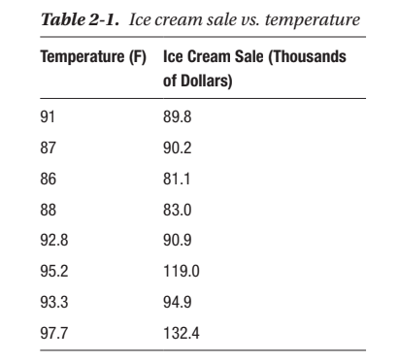
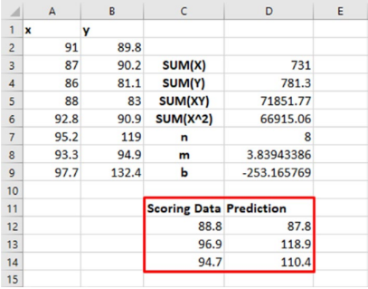
Dữ liệu
Dữ liệu ví dụ trong chương 2 mô tả mối quan hệ giữa:
  - Nhiệt độ trung bình tuần (Temperature – F)
  - Doanh số kem (Ice Cream Sale – ngàn đô)
Mục tiêu: dự đoán doanh số kem dựa trên nhiệt độ (và sau đó mở rộng thêm biến Tourists, Sunny Days).
Dùng hàm:
- =SLOPE(y_range, x_range)
- =INTERCEPT(y_range, x_range)
- =LINEST(...)
Nhận xét :
- Hệ số tương ứng với Sunny Days và Temperature có giá trị dương → các biến này làm tăng doanh số kem.
- Hệ số của Tourists nhỏ và có thể âm (theo ví dụ trong sách) cho thấy biến này ít ảnh hưởng, hoặc dataset nhỏ khiến hệ số chưa ổn định.
- Excel cho phép tính m, b bằng nhiều cách: thủ công, SLOPE/INTERCEPT, LINEST; giúp hiểu rõ cả mặt toán học lẫn thực hành.
4.2. Logistic Regression
Dữ liệu
- Biểu hiện của 5 gene.
- Nhãn đầu ra: bệnh nhân sống sót sau 5 năm (1) hoặc không (0).
Mục tiêu: xây dựng mô hình logistic regression để ước lượng xác suất sống sót và phân loại bệnh nhân.
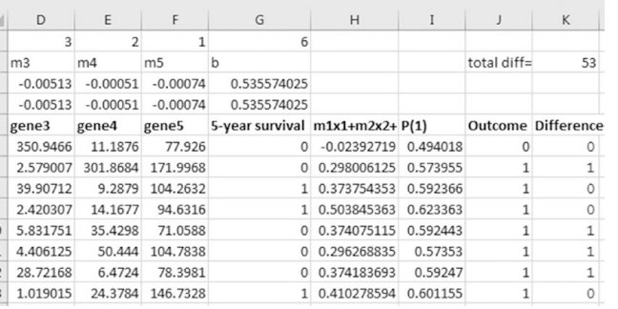
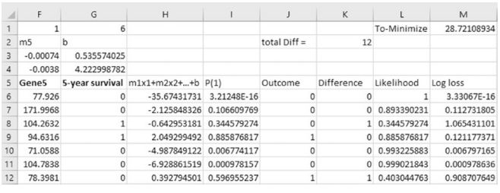
Dùng hàm
- Linest
- Sumproduct
- Sigmoid
- Solver -> Đặt objective là max
- Cohnj GRG Nonlinear
- Keep Solver Solution
Nhận xét
- Số mẫu phân loại sai giảm còn 12/87, thể hiện mô hình logistic regression đã được tối ưu tốt hơn nhiều so với hệ số ban đầu từ LINEST.
- Giá trị log-likelihood tăng lên, hoặc tương đương log loss giảm nếu ta chọn cách tối thiểu hoá log loss.

Bài tập vận dụng
Chương 2 :
link : https://docs.google.com/spreadsheets/d/1oRNfq1e6BdJoqtwmFL8e1Lx5nD1_YRYW/edit?gid=1268255652#gid=1268255652
Dữ liệu và mục tiêu
- Dữ liệu là 10 năm tuyển sinh bậc cử nhân của một trường đại học ở Connecticut (2004–2014).
- Biến phụ thuộc (Y):
  - Number of First Year Enrollment – số sinh viên năm nhất nhập học mỗi năm.
- Các biến độc lập (X1…X9) gồm:
  - Num high school graduates (số HS tốt nghiệp THPT trong bang)
  - USA Economics (tình hình kinh tế / job growth)
  - Comparable tuition fee (mức học phí so với trường khác)
  - Financial scholarship (mức độ học bổng)
  - Financial aid available (mức độ hỗ trợ tài chính)
  - Number of open house visitors (số lượt tham quan trường)
  - Media advertisement investment (chi phí quảng cáo)
  - Admission activities (các hoạt động tuyển sinh)
  - SAT cutoff (điểm SAT đầu vào)
Mục tiêu: từ dữ liệu 10 năm, xây dựng mô hình multiple linear regression để:
- Hiểu yếu tố nào ảnh hưởng mạnh tới số lượng sinh viên nhập học.
- Dùng mô hình để dự đoán enrollment của năm kế tiếp.
Quy trình thực hiện
- Nhập dữ liệu 2004–2014 vào Excel, sắp xếp lại thành bảng với Y là “Number of First Year Enrollment”, các cột còn lại là X1…X9.
- Dùng hàm LINEST với cú pháp:
- =LINEST(Y_range, X_range, TRUE, TRUE)
để lấy bộ hệ số $(m_{1}…m_{9},b)$(m1​…m9​,b).
- Do LINEST trả hệ số theo thứ tự đảo ngược, nên dùng thêm INDEX để gán từng hệ số cho đúng biến:
- m1 → Num high school graduates
- m2 → USA Economics
- …
- m9 → SAT cutoff
- b → intercept.
- Từ các hệ số, tạo công thức dự đoán:
- $\overset{^}{Y}m_{1}X_{1}+m_{2}X_{2}+…+m_{9}X_{9}+b$
- rồi tính $\overset{^}{Y}$ cho từng năm và cho năm kế tiếp (dùng bộ X của năm đó).
- So sánh $\overset{^}{Y}$ với Y thực tế (nếu có) để đánh giá sơ bộ độ hợp lý của mô hình.
Kết quả
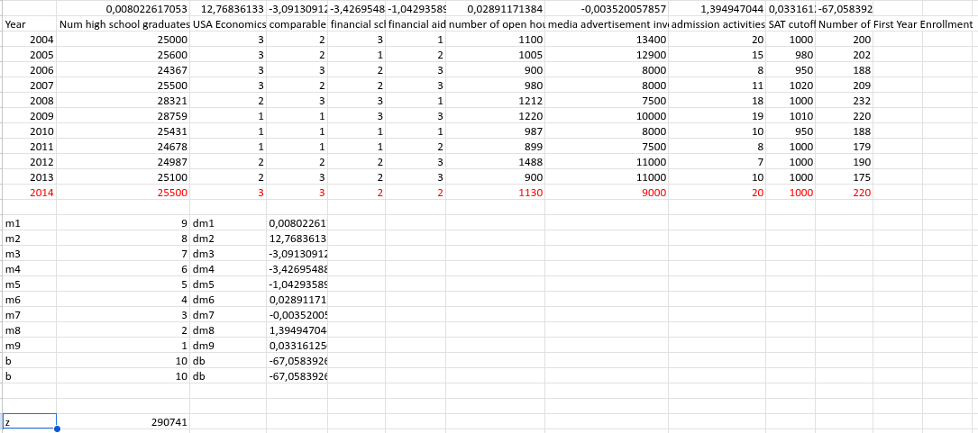
Nhận xét
- Các hệ số dương (Num high school graduates, USA Economics, open house visitors, admission activities, SAT cutoff…) cho thấy khi các yếu tố này tăng thì mô hình dự đoán số sinh viên nhập học tăng, phù hợp trực giác:
- Nhiều HS tốt nghiệp + kinh tế tốt → nhu cầu vào ĐH cao hơn.
- Nhiều hoạt động tuyển sinh, nhiều người đến tham quan → trường thu hút hơn.
- Các hệ số âm (comparable tuition fee, financial scholarship, financial aid, media advertisement investment) cho thấy trong bộ dữ liệu giả lập này, khi các giá trị đó tăng thì enrollment có xu hướng giảm; có thể do:
- Dữ liệu chỉ là fake data, số lượng mẫu ít (10 năm), nên tương quan có thể bị nhiễu.
- Một số biến có độ lớn hệ số nhỏ (ví dụ chi quảng cáo), tác động thực tế không đáng kể.
- Mô hình multiple linear regression cho phép kết hợp nhiều yếu tố cùng lúc để dự đoán enrollment, nhưng do dữ liệu ít và giả lập nên kết quả chủ yếu mang tính minh hoạ phương pháp, không dùng để ra quyết định thật trong thực tế.
Chương 6 bai 1
Link: https://docs.google.com/spreadsheets/d/1FrSyBves2N3AiGHea_Y082KN4K4ubApY/edit?usp=drive_web&ouid=114344761387794005346&rtpof=true
Dữ liệu và mục tiêu
- Nguồn dữ liệu: bộ Heart Disease (đã chỉnh sửa cho phù hợp logistic regression) từ UCI Machine Learning Repository, gồm dữ liệu lâm sàng của bệnh nhân tim mạch.
- Biến đầu vào (predictors) – trong sheet bạn dùng là các cột:
- age, sex, cp, trestbps, chol, fbs, restecg, thalach, exang, oldpeak, slope, ca, thal
- (các cột này tương ứng với số thứ tự #3, #4, #9, #10,… như phần mô tả bên phải bảng).
- Biến đầu ra (target):
- Cột num (cột N) – chẩn đoán bệnh tim:
  - 0: không bệnh / nguy cơ thấp
  - 1: có bệnh / nguy cơ cao
Mục tiêu:
- Dùng tập dữ liệu training ở phần trên bảng để xây dựng mô hình Logistic Regression dự đoán khả năng mắc bệnh tim.
- Áp dụng mô hình này cho tập scoring ở cuối sheet để dự đoán num cho các bản ghi mới, sử dụng ngưỡng 0.5 (=IF(P305<=0.5,0,1)).
Quy trình thực hiện
- Chuẩn bị dữ liệu
- Chọn vùng dữ liệu training:
  - Y_range = cột num
  - X_range = 13 cột đặc trưng (age → thal).
- Đảm bảo không có ô trống, tất cả dữ liệu numeric.
- Khởi tạo bộ hệ số bằng LINEST
- Dùng hàm:
- =LINEST(num_range, X_range, TRUE, TRUE)

- Dùng INDEX để lấy từng hệ số đúng thứ tự và gán cho:
  - m1: age
  - m2: sex
  - …
  - m13: thal
  - b: intercept.
- Tính xác suất P(1) cho từng dòng training
- Tạo cột z = m1*age + m2*sex + ... + m13*thal + b (dùng SUMPRODUCT).
- Tạo cột P(1):
- =1/(1+EXP(-z))

- Tạo nhãn dự đoán và hàm mất mát
- Tạo cột Outcome:
- =IF(P(1)<=0.5, 0, 1)

- Tạo cột Log Loss từng mẫu:
  - Nếu num=1 → =-LN(P(1))
  - Nếu num=0 → =-LN(1-P(1)).
- Tính tổng log loss bằng SUM.
- Tối ưu hệ số bằng Solver
- Mở Solver:
  - Set Objective: ô tổng log loss.
  - To: Min.
  - By Changing Variable Cells: dãy các hệ số m1…m13 và b.
  - Solving Method: GRG Nonlinear.
- Run Solve và chọn Keep Solver Solution.
- Áp dụng mô hình cho tập scoring
- Dùng cùng bộ hệ số đã tối ưu: tính z, P(1) cho các bản ghi dưới cùng bảng.
- Dùng công thức:
- =IF(P305<=0.5,0,1)

- (tổng quát: =IF(P_row<=0.5,0,1)) để ra dự đoán num 0 hoặc 1 cho từng bệnh nhân mới.
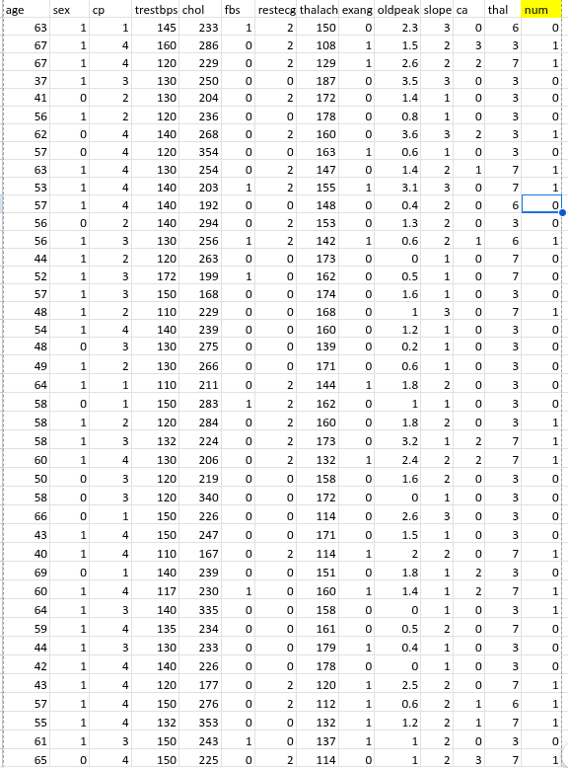
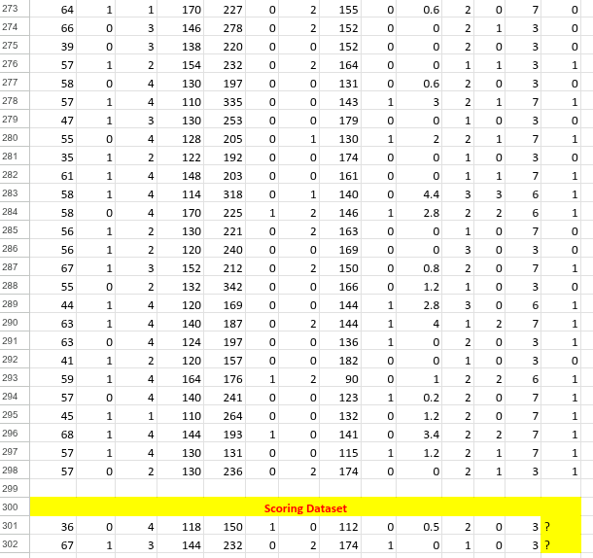
Nhận xét
- Mô hình logistic regression cho phép biến cột num (0/1) thành xác suất $P(c\overset{ˊ}{o})$ nằm trong [0,1], rất phù hợp với bài toán y tế – có thể xem như “nguy cơ mắc bệnh”.
- Các hệ số dương trong mô hình (tuỳ kết quả thực tế của nhóm) cho thấy biến tăng → nguy cơ bệnh tim tăng; các hệ số âm thì ngược lại (biến tăng → nguy cơ giảm). Ví dụ thường gặp trong y văn:
- Tuổi (age), huyết áp nghỉ (trestbps), cholesterol (chol), ST depression (oldpeak) thường làm tăng nguy cơ.
- Nhịp tim tối đa đạt được (thalach) cao hơn thường là dấu hiệu tốt hơn (hệ số có thể âm).
- Do dữ liệu có nhiều biến và không quá lớn, mô hình logistic regression là lựa chọn đơn giản nhưng dễ giải thích:
- Bác sĩ hoặc người dùng có thể nhìn vào dấu và độ lớn hệ số để hiểu biến nào quan trọng.
- Tuy nhiên, độ chính xác còn phụ thuộc vào:
- Chất lượng dữ liệu (thiếu giá trị, nhiễu, phân phối không cân bằng giữa 0/1).
- Việc chọn ngưỡng 0.5 – có thể chỉnh ngưỡng khác (vd. 0.4) để cân bằng giữa số ca bỏ sót (false negative) và số ca báo động giả (false positive) tùy mục tiêu y khoa.

Chương 6 Bài 2
Link : https://docs.google.com/spreadsheets/d/19PZqTI9CNY4ln5tLfHsVk8Uhb8JhOf1M/edit?gid=728222499#gid=728222499
Bối cảnh chung
- Dữ liệu: bộ Heart Disease (UCI), các biến đầu vào:
age, sex, cp, trestbps, chol, fbs, restecg, thalach, exang, oldpeak, slope, ca, thal.
Đầu ra: num (0 = không bệnh, 1 = có bệnh).
- Bảng được chia làm hai phần:
- Training data: vùng A6:N219 (dùng để xây mô hình).
- Validation/Test data: vùng A224:N306 (dùng để kiểm tra mô hình).
- Mục tiêu chung của 2 sheet:
- Xây mô hình logistic regression trên tập training.
- Áp dụng mô hình cho tập validation để tính Cross-validation Accuracy.
- So sánh hai cách tối ưu:
    - Maximize log-likelihood.
    - Minimize log-loss.

Dữ liệu & mục tiêu
- Dữ liệu giống phần I.
- Mục tiêu riêng của sheet này:
  - Dùng tập training để ước lượng tham số logistic regression bằng cách tối đa hóa tổng log-likelihood (ô “To-maximize” ở góc trên).
  - Sau đó kiểm tra mô hình trên tập validation và tính Cross-validation Diff (số dòng dự đoán sai) và Cross-validation Accuracy (tỉ lệ dự đoán đúng).

Quy trình thực hiện
Trên tập training (A6:N219)
- Dùng LINEST để tạo bộ hệ số ban đầu M1…M13 và b (hàng 1–2).
- Với mỗi dòng dữ liệu:
    - Tính z = m1age + … + m13thal + b (cột m1x1+m2x2+…+b).
    - Tính xác suất **P(1) = 1 / (1 + EXP(-z))`.
    - Tạo cột Likelihood: nếu num=1 → Likelihood = P(1); nếu num=0 → Likelihood = 1–P(1).
    - Tạo cột Ln(Likelihood) = LN(Likelihood) (nếu Likelihood=0 thì thay bằng một số âm rất lớn).
- Ô “To-maximize” là tổng Ln(Likelihood) trên toàn bộ training set.
- Dùng Solver:
      - Set Objective = ô “To-maximize”, chọn Max.
      - By Changing Variable Cells = dãy hệ số M1…M13 và b.
      - Method = GRG Nonlinear → Solve → Keep Solver Solution.
→ Thu được bộ hệ số logistic regression tối ưu theo log-likelihood.
Áp dụng cho tập validation (A224:N306)
- Dùng chính bộ hệ số đã tối ưu để:
      - Tính z, P(1) cho từng dòng validation.
      - Tạo Predicted Outcome: =IF(P(1)<=0.5,0,1).
      - Tính Difference: 0 nếu dự đoán đúng, 1 nếu sai.
- Cross-validation Diff = tổng Difference (số mẫu sai).
- Cross-validation Accuracy = 1 – (Diff / số mẫu validation)
→ ~ 50.6% theo file của bạn.
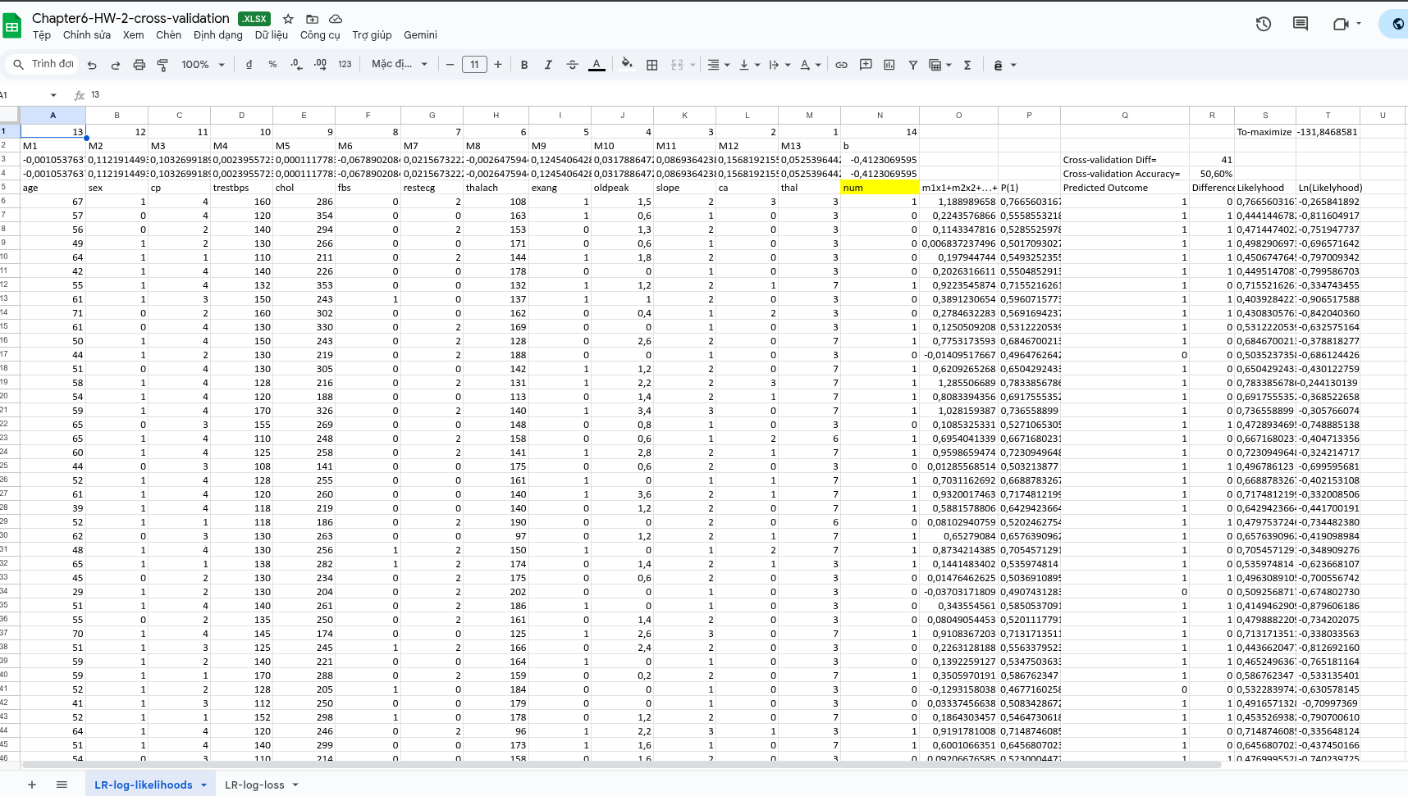

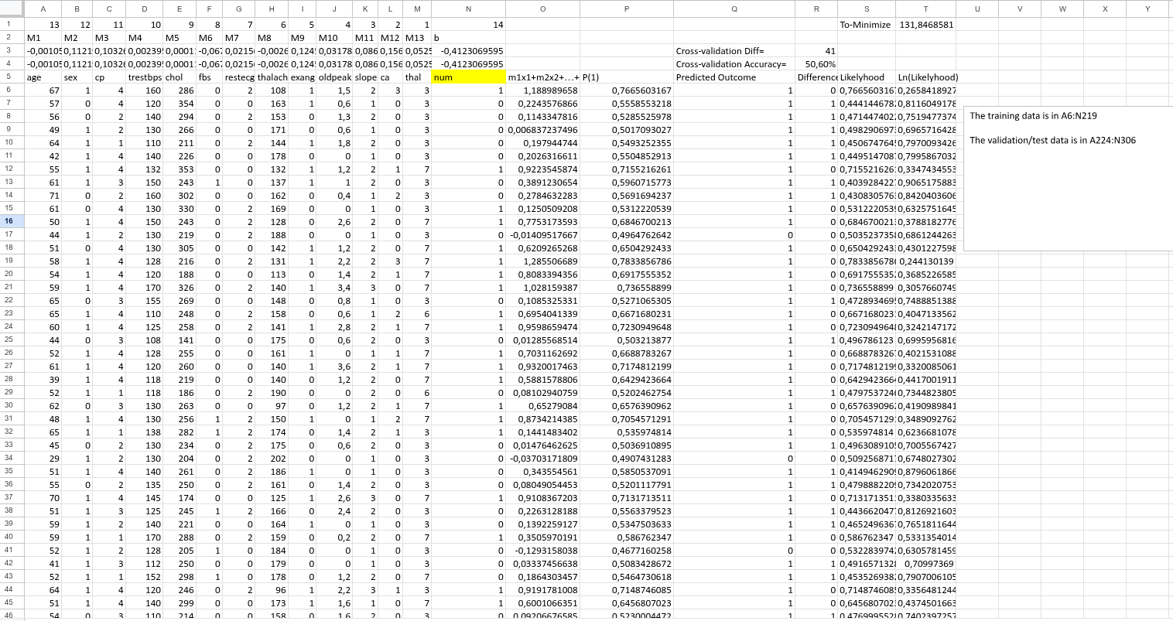

Nhận xét
- Mô hình logistic regression được huấn luyện bằng max log-likelihood cho kết quả:
  - Cross-validation Diff = 41 mẫu sai.
  - Cross-validation Accuracy ≈ 50.6%, chỉ nhỉnh hơn đoán ngẫu nhiên một chút.
- Điều này cho thấy:
  - Bộ đặc trưng + mô hình tuyến tính hiện tại phân tách hai lớp chưa tốt trên tập kiểm tra.
  - Đây là ví dụ tốt để hiểu cross-validation: mô hình có thể khớp tạm ổn trên training nhưng khi mang sang validation thì độ chính xác không cao.
- Ý nghĩa bài tập: không phải để có mô hình “xịn”, mà để sinh viên nắm quy trình:
  - Chia dữ liệu train/validation.
  - Huấn luyện logistic regression (max log-likelihood).
  - Đánh giá bằng cross-validation accuracy.

Sheet “LR-log-loss”
Link : https://docs.google.com/spreadsheets/d/19PZqTI9CNY4ln5tLfHsVk8Uhb8JhOf1M/edit?gid=362748354#gid=362748354

Dữ liệu & mục tiêu
- Dữ liệu: vẫn là Heart Disease, train A6:N219, validation A224:N306.
- Mục tiêu riêng:
  - Thay vì tối đa hóa log-likelihood, ta tối thiểu hóa tổng log-loss (ô “To-Minimize”).
  - Sau đó lại kiểm tra trên validation để so sánh kết quả với sheet “LR-log-likelihoods”.

Quy trình
  - Dùng bộ hệ số ban đầu từ LINEST, tính:
    - z, P(1) cho từng dòng training.
    - Log-loss từng mẫu:
      - Nếu num=1 → -LN(P(1))
      - Nếu num=0 → -LN(1-P(1)).
  - Ô “To-Minimize” = tổng log-loss.
  - Dùng Solver:
    - Set Objective = ô “To-Minimize”, chọn Min.
    - Changing Variable Cells = các hệ số M1…M13 và b.
    - Method = GRG Nonlinear → Solve → Keep Solver Solution.
  - Áp dụng bộ hệ số đã tối ưu cho tập validation giống hệt bước ở sheet trước:
    - Tính z, P(1), Predicted Outcome, Difference.
    - Tính Cross-validation Diff và Accuracy.
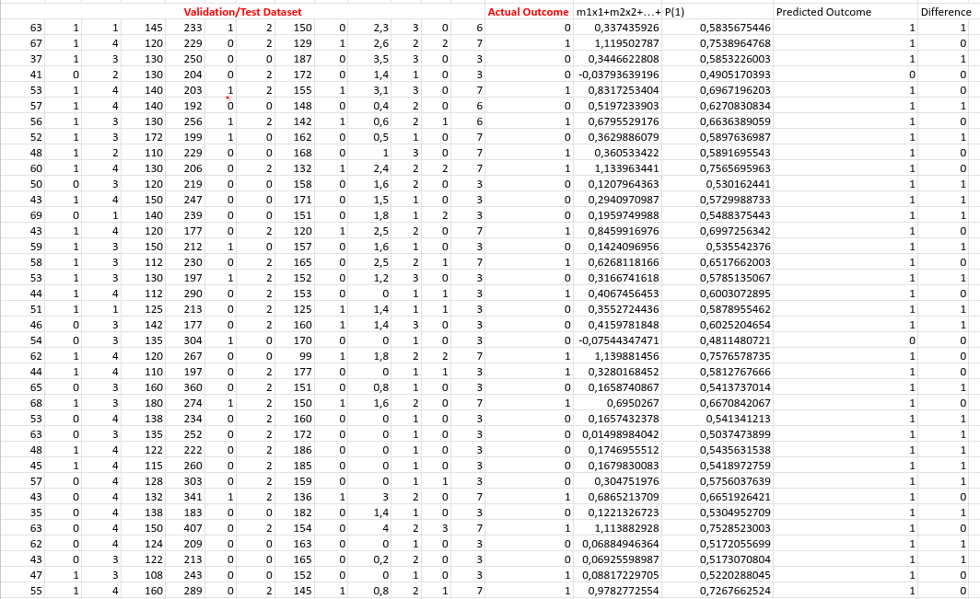

Nhận xét
- Kết quả cross-validation của sheet LR-log-loss gần như trùng với sheet LR-log-likelihoods:
  - Diff ≈ 41, Accuracy ≈ 50.6%.
- Điều này minh họa rằng:
  - Maximize tổng log-likelihood và minimize tổng log-loss thực chất là hai cách viết khác nhau của cùng một tiêu chí tối ưu, nên cho bộ hệ số (và độ chính xác) giống nhau.
- Về mặt phương pháp:
  - Trong machine learning hiện đại, người ta thường dùng log-loss (cross-entropy) làm loss function;
  - Bài này cho thấy log-loss xuất phát trực tiếp từ khái niệm likelihood trong thống kê.

Kết luận
Qua quá trình thực hành, nhóm rút ra một số điểm:
Linear Regression
  - Dễ hiểu, trực quan qua đồ thị đường thẳng.
  - Có công thức đóng để tính nhanh m, b.
  - Tuy nhiên, dễ bị ảnh hưởng bởi outlier và chỉ phù hợp khi mối quan hệ gần tuyến tính.
Logistic Regression
  - Thể hiện rõ ý nghĩa xác suất, phù hợp cho bài toán phân loại nhị phân.
  - Khái niệm odds, log-odds, likelihood, log loss giúp sinh viên hiểu sâu hơn về tư duy xác suất trong học máy.
  - Không có công thức đóng đơn giản, nên thường phải tối ưu bằng các thuật toán số (Solver, gradient descent).
Gradient Descent vs. Excel / Solver
  - Excel + Solver cung cấp cách “thực nghiệm” trực quan: thay đổi hệ số → thấy số mẫu sai, log loss thay đổi.
  - Gradient Descent cho cái nhìn ở góc độ thuật toán ML hiện đại, giúp kết nối môn học với việc lập trình Python sau này.
  - Về bản chất, cả Solver và Gradient Descent đều là các phương pháp tối ưu để tìm bộ tham số tốt nhất cho cùng một hàm mất mát.
Kĩ năng Excel
  - Các hàm như LINEST, INDEX, SUMPRODUCT, EXP, LN, IF là nền tảng quan trọng để triển khai mô hình trong Excel.
  - Việc triển khai bước-bước trong Excel giúp sinh viên không chỉ “bấm hàm” mà còn thấy rõ từng phép toán phía sau mô hình.

